Budowa Północnej obwodnicy Krakowa w ciągu S52

Odcinek I: Węzeł Modlniczka – Węzeł Modlnica

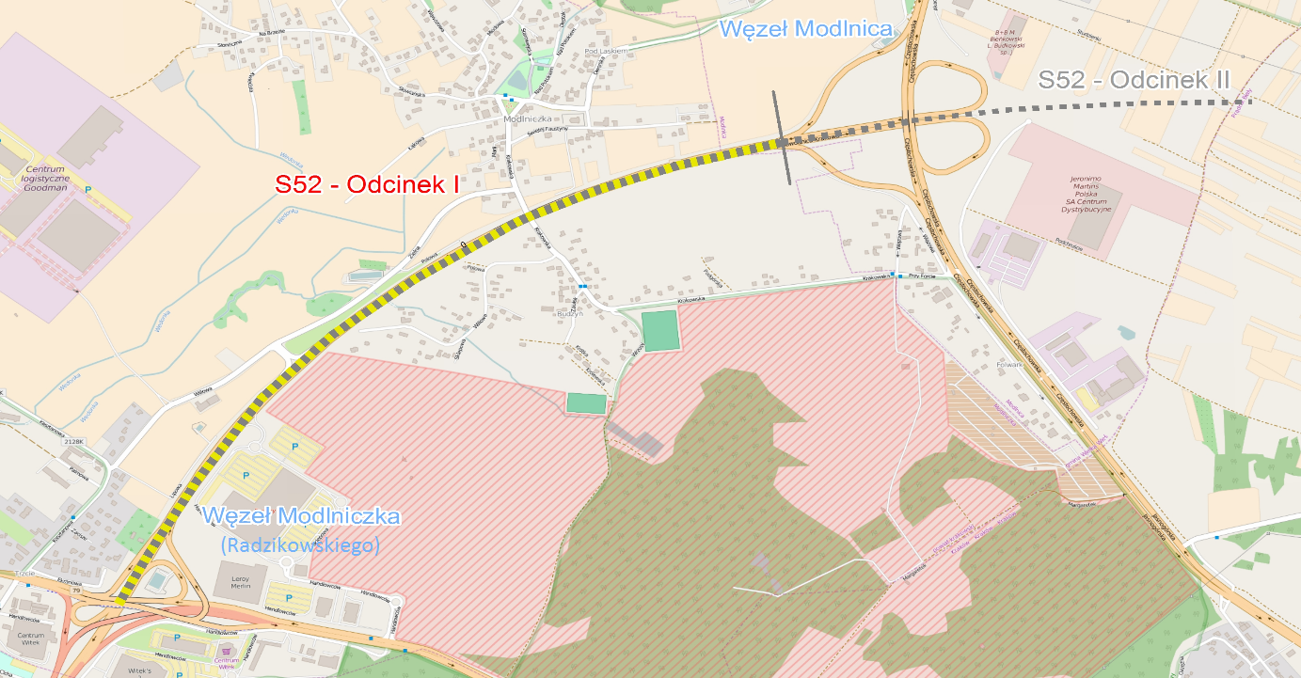

Odcinek nr II: Węzeł Modlnica – Węzeł Kraków Mistrzejowice



